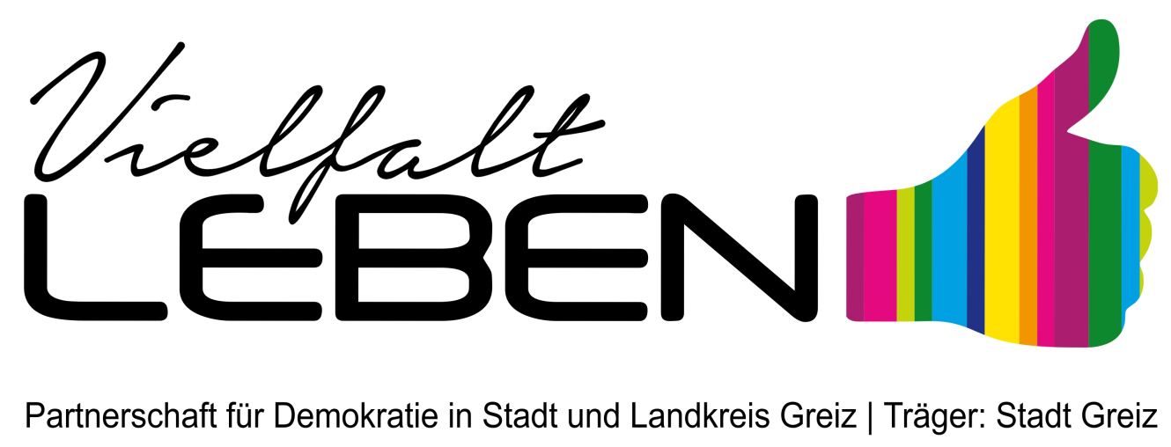

Antrag PROJEKTFÖRDERUNG 2023
im Rahmen der Partnerschaft für Demokratie in Stadt und Landkreis Greiz

- Angaben zum Träger des Projekts
Name:
Rechtsform:
Straße / Nr.:
PLZ / Ort:
Telefon:
E-Mail:
Homepage:

Unterschriftsberechtigte Person:
Name, Vorname:
Funktion:
Ansprechpartner des Projekts:
Name, Vorname:
Telefonnummer:
E-Mail:

- Angaben zum Projekt
Projektbezeichnung:
Projektbeginn: ______. ______. 2023 |  | Projektende: ______. ______. 2023

Bitte beachten Sie, dass eine Projektdauer über den 31. Dezember 2023 nicht möglich ist. Bedenken Sie Vor- und Nachbereitungszeiten für ihr Projekt (Alle Belege müssen im Projektzeitraum liegen!!!).
- Themenfeld

Bitte geben Sie an, in welchem relevanten Themenfeld Ihr Projekt wirksam wird.

 | Demokratieförderung |  | Stärkung im ländlichen Raum |  | Politische Bildung
 | Demokratiebildung |  | Förderung von Diversität |  | Demokratiekompetenz
 | Erinnerungskultur |  | Präventionsarbeit |  | Partizipation

- Projektort

Wo wollen Sie Ihr Projekt durchführen?

- Zielgruppe(n) des Projekts
Bitte benennen Sie die Zielgruppe Ihres Projektvorhabens.

und/oder

 | Kinder und Jugendliche |  |  |  | Erwachsene
 | Senior*innen |  |  |  | Eltern
 | Sonstige (bitte eintragen)
in

 | Schulen |  | Kinder- und Jugendeinrichtungen |  |  |  | Bildungseinrichtungen
 | Vereinen |  | Initiativen |  |  |  | Verwaltungen
 | Polizei/Justiz |  | Unternehmen/Betrieben

Alter der Zielgruppe(n)
 | unter 6 Jahre |  | 6 – 13 Jahre |  | 14 -17 Jahre
 | 18 – 21 Jahre |  | 22 – 26 Jahre |  | 27 – 45 Jahre
 | 45 – 65 Jahre |  | über 65 Jahre

Bitte erfassen Sie wenn möglich bereits die Anzahl der Altersgruppen innerhalb der angegebenen Zielgruppen. (Beispiel: 5 Personen im Bereich Multiplikator*innen zwischen 27- 35.) Kann dies an dieser Stelle noch nicht erfolgen, muss eine Aufschlüsselung im Sachbericht erfolgen.

voraussichtliche Gesamtteilnehmerzahl:
der aktiven Teilnehmenden (z.B. Schulklasse)
der inaktiven Teilnehmenden (z.B. Zuschauer)

- Inhaltliche Angaben zur Projektkonzeption

  - Ziele

Was wollen Sie mit Ihrem Projekt erreichen?
Definieren Sie Ziele so, dass sie messbar sind. (SMART: Spezifisch, Messbar, Attraktiv, Realistisch, Terminiert).
(Bitte beschränken Sie sich auf 600 Zeichen.)

  - Zielgruppen

Wie wollen Sie Ihre Zielgruppen erreichen?
(Bitte beschränken Sie sich auf 500 Zeichen.)

  - Projektbeschreibung

Bitte beschreiben Sie kurz Ihr Projektkonzept.
Um welche Inhalte geht es und welche methodische Umsetzung ist geplant?
Unter welchen Rahmenbedingungen wird Ihr Projekt durchgeführt?
(Bitte beschränken Sie sich auf 2000 Zeichen.)

  - Projektablauf

Beschreiben Sie geplante Aktivitäten in einer zeitlichen Abfolge und erläutern Sie die gewünschten Ergebnisse.

  - Zielerreichung (Qualitätssicherung/Zielindikatoren)

Woran ist zu erkennen, dass Sie Ihre Projektziele erreicht haben?
Woran lässt sich Ihr Projekterfolg messen?
Bitte nennen Sie zwei Indikatoren Ihres Projekterfolges, die konkret und messbar sind.
(Bitte beschränken Sie sich auf 600 Zeichen.)

- Kooperationspartner*innen

Welche Kooperationspartner*innen beteiligt und welche Aufgaben übernehmen Ihre Partner*innen innerhalb des Projekts?

- Finanzierungsplan
Die Beantragung der Kosten ist so detailliert wie möglich vorzunehmen. Erweitern sie bei Bedarf die Tabellen oder hängen den detaillierten Finanzierungsplan, mit den hier aufgeführten Punkten, an.

- Ausgaben
Personalausgaben (Auflistung der einzelnen Positionen)
€
€

Sachausgaben (Auflistung der einzelnen Positionen)
 | €
 | €
 | €
 | €
 | €
Summe gesamt: | €

- Einnahmen
Eigenmittel
öffentl. Zuschüsse: (Bundesland, kommunal, etc.) | €
andere Drittmittel (z.B. Lottomittel, Aktion Mensch, Stiftungen) | €
sonstige Einnahmen / Erlöse / Spenden | €
 | €
Fördermittel – PfD Vielfalt Leben | €
Summe gesamt: | €

- Gesamtfinanzierung
Einnahmen des Trägers | €
Ausgaben des Trägers | €
Differenz:  Die Differenz von Ausgaben und Einnahmen muss 0,00 € betragen | €

- Anlagen
 | Gemeinnützigkeitserklärung Finanzamt |  | Handelsregisterauszug
 | Vereinsregisterauszug |  | Merkblatt Öffentlichkeitsarbeit und Richtlinien

!

Bitte beachten Sie, dass der Antrag nur als vollständig angenommen werden kann, wenn alle Anlagen (inkl. Finanzierungsplan) gemeinsam mit den Antragsunterlagen eingereicht werden. Die Anlage ‚Öffentlichkeitsarbeit und Richtlinien‘ finden Sie auf unserer Webseite www.vielfaltleben.eu im Download-Bereich.

Ort: |  |  | Datum:

_________________________________________ _________________________________________
Rechtsverbindliche Unterschrift/en und Stempel des/der vertretungsberechtigten Person/en:

Nochmals in Druckbuchstaben:

Anmerkungen:

!
Bitte nach dem Ausfüllen den Antrag ausdrucken, rechtsverbindlich unterschreiben und mit allen Anlagen per Post sowie ein digitales Exemplar in einer doc-, odt- oder pdf-Version via E-Mail an vielfaltleben@kirchenkreis-greiz.de
Für inhaltliche Fragen steht Ihnen Vielfalt Leben - die Koordinierungs- und Fachstelle (KuF) der Partnerschaft für Demokratie in Stadt und Landkreis Greiz zur Verfügung.


Adresse:
Vielfalt LEBEN
Ev.-Luth. Kirchenkreis Greiz
Burgstraße 1
07973 Greiz

